В ТЮЗе расчленяют слова на буквы
10 Ноя, 2011

Малый зал ТЮЗа. Полумрак, в котором зрительская масса сливается с темно-синими креслами. Только одна лампа под абажуром освещает пространство сцены. Артист курит одну за одной прямо во время спектакля, и у зрителей разъедает глаза от дыма. Очистить затуманенный взор можно только одним способом. Слезой, которая украдкой скатится во время психологической драмы для взрослых “Д.О.Н.О.Р.”. Постановку осуществил художественный руководитель ТЮЗа, народный артист РФ, Ю.В. Кочетков.

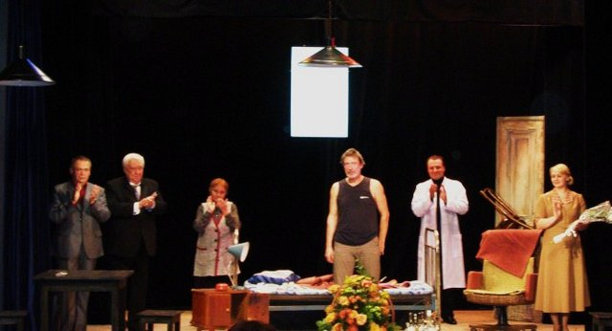

Весь спектакль представляет собой сеанс психоанализа на приеме у специалиста по душевным болезням (заслуженный артист РФ Сергей Тараскин). Человек в белом халате внимателен и даже дружелюбен к главному герою (Станислав Журавлев), совершившему ряд судьбоносных ошибок. Но эти полтора часа действия кажутся невыносимо длинными. Декорации не меняются, и с каждой минутой атмосфера в маленьком темном зале становится все более гнетущей.
Словно мрачные видения (или воспоминания), из правой и левой кулисы поочередно выходят (точнее сказать, всплывают) действующие лица. Вместе с главным героем (как и полагается донору, он выступает в спектакле инкогнито, его имя зритель так и не узнает в течение спектакля) мы проживаем различные ситуации: ночь перед самоубийством его единственного друга (народный артист РФ Сергей Мартемьянов), которому главный герой отказался помочь; вечер, когда его жена (Виктория Яхтина) сообщила о долгожданной беременности, но он безапелляционным тоном объявил ей о необходимости аборта.

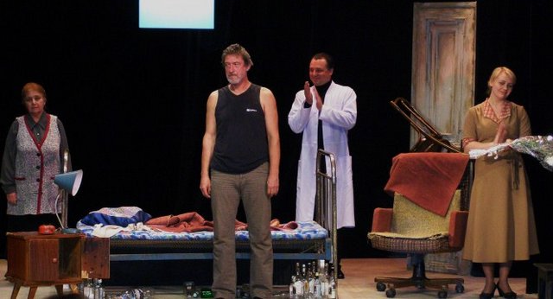

Особенно убийственными являются эпизоды, когда на сцене появляется Виолетта Гетманец. Буквально трясутся поджилки во время надрывных монологов покинутой сыном престарелой матери. Он не оставил ей ни наследства, ни потомства, и ей остается лишь утешать себя небылицами. Старушка создала себе миф о сверх-занятом сыне-бизнесмене, в то время как он является горьким пьяницей, которого гложут страшные угрызения совести.

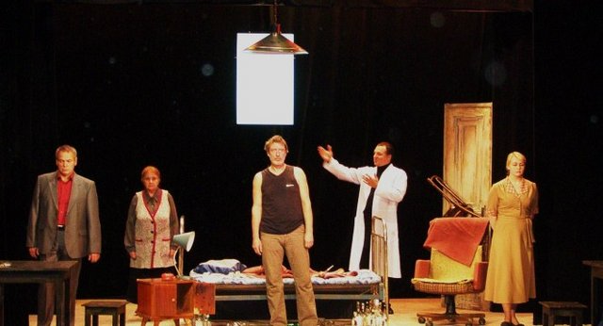

В финале пьесы молодого драматурга Дениса Смирнова оказывается, что тот, кого мы и вправду приняли за доктора, является существом совсем иного происхождения. Это не человек, это верховный судья, который пытается помочь главному герою осознать свои грехи и раскаяться в них перед смертью. Исправить можно только одно – попросить прощения у матери, которая доживает свой век в одиночестве и бедности.

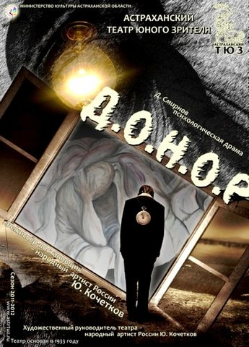

В кульминационный момент, когда блудный сын все же набирает ее номер и успевает сказать в трубку всего одно слово «МАМА» – некто одевает белые крылья и занавес опускается.

